المدرسة الابتدائية  2 مارس 34  مدنين | تقييم مكتسبات التلاميذ في نهاية الثلاثي الثاني  2012 /2013 | السنة الخامسة
المدرسة الابتدائية  2 مارس 34  مدنين | المادة:إيقاظ علمي | العدد -------
الاسم و اللقب : ......................................................................................................................................................................................................القسمم :..............................................

السند 1
حان موعد حصة التربية البدنية و خرج التلاميذ إلى الملعب وقاموا بحركات لتنشيط عضلاتهم
- أكتب تحت كلّ عضلة اسمها
مع 1
عضلة ............................................. | عضلة ............................................. | عضلة .............................................

السند 2
توقّف الأطفال بإشارة من معلمهم و هم يلهثون
- أتأمل المعلومات التالية و أكمل بما يناسب
مع 1
- أثناء حركة الشهيق ................................................. القفص الصدري و ................................................. الهواء .
- أثناء حركة الزفير ................................................. القفص الصدري و................................................. الهواء .

السند 3
أجرى التلاميذ مقابلة في كرة القدم و ما هي إلا دقائق حتّى تجمّع اللاّعبون لقد أصيب أحدهم بألم في رجله.
- أضع العلامة (X) في الخانة المناسبة .
مع 1

 | الالتواء | الكسر التام | التّفتت
العظام
العضلات
المفاصل

- أصلح الخطأ في الإفادة التالية : العضلات يمكن أن تصاب بتفتـّت
الجواب : ............................................................................................................................................................................................................... ...............................................................................................................................................................................................................
مع3

- أكمل بما يناسب من الكلمات: الأوردة ، القلب ، الشرايين .
مع 2
في الدورة الدموية الصغرى يخرج الدّم من ........................................... إلى الرئتين عبر .............................................. ثم يعود إليه عبر .................................................

- في الدورة الدموية الكبرى يخرج الدّم من ................................................. في اتجاه أعضاء الجسم عبر .............................................. ثم يعود إليه عبر .................................................
مع 2
السند 4
بعد حصة الرّياضة توجّه التلاميذ نحو حجرات الملابس لارتداء ثيابهم، ضغط أحدهم على الزّر فتوهج المصباح ثم احترق .
مع 2
- أكمل الفراغ بكتابة أسماء الأجزاء النّاقصة في الرّسم .

.......................  ...........................  قطب 1 | 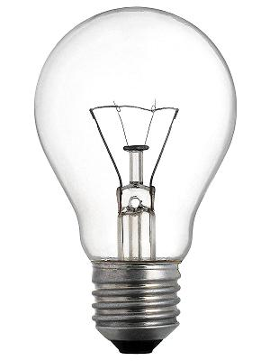 | زجاج  غاز نادر  ....................  قطب 2

- أصلح الخطأ إن وجد .
- توهّج المصباح ثم احترق لأنّ طاقة المصباح أكثر فولطات من التيار الكهربائي الذي يسري في الأسلاك .
مع 3

........................................................................................................................................................................................................................
........................................................................................................................................................................................................................
........................................................................................................................................................................................................................

التملك | مع 1 | مع 2 | مع 3
- - - | 0 | 0 | 0
+ - - | 3 | 2 | 2
+ + - | 6 | 4 | 3
+++ | 9 | 6 | 5

